2019年秋“荆、荆、襄、宜四地七校考试联盟”
高三10月联考
生物试题
命题学校：襄阳四中 命题人： 审题人：
一、选择题（1-10每题1分，11-30每题2分，共50分）
- 2002年7月12日美国《科学快报》报道了纽约州立大学几位病毒学家人工合成的脊髓灰质炎病毒的消息和简略过程。用人工合成的脊髓灰质炎病毒感染小鼠后，小鼠患脊髓灰质炎，只是其毒性比天然病毒小得多。下列相关说法正确的是
A．人工合成了脊髓灰质炎病毒就是人工制造了生命
B．人工合成的脊髓灰质炎病毒可通过无丝分裂的方式进行增殖
C．人工合成的脊髓灰质炎病毒主要是由以碳链为骨架的生物大分子构成的
D．人工合成病毒的研究对人类健康存在威胁，应该禁止
- 有关生命系统的结构层次的表述，下列正确的是
A. 病毒是能进行生命活动的最小系统
B. 一棵小叶榕树与一只老虎，在生命系统中具有相同的层次
C. 一片农田中的所有动、植物个体是一个群落
D. 某个培养基上长出的一个大肠杆菌菌落是一个种群
- 科学家在美国黄石公园发现一种嗜热好氧杆菌，长有许多触角（又叫集光绿色体），内含大量叶绿素，能在菌苔上同其他细菌争夺阳光。下列相关叙述正确的是
A．该菌细胞内无细胞器，但能进行有氧呼吸
B．除去该菌的细胞壁需要利用纤维素酶和果胶酶
C．培养该细菌的培养基可以不含碳源，但必须给予光照
D．该菌细胞质高度区室化、功能专一化
- 下列有关细胞中的元素和化合物的说法，正确的是
A．干旱环境生长的仙人掌细胞中结合水的含量多于自由水
B．盐析会改变蛋白质的空间结构，使其成为白色絮状物
C．叶肉细胞吸收的氮元素可用于合成核苷酸、蛋白质、磷脂和淀粉
D．油料作物种子成熟过程中，糖类不断转化成脂肪导致脂肪含量增加
- 利用紫色洋葱鳞片叶外表皮细胞和不同浓度的蔗糖溶液，可以探究细胞发生质壁分离和复原的情况。下列有关该实验的叙述正确的是
A．在逐渐发生质壁分离的过程中，细胞的吸水能力逐渐增强
B．该实验利用同一块植物组织探究了质壁分离和复原的情况，没有对照
C．将装片在酒精灯上加热后再观察，质壁分离及复原现象会更明显
D．不同浓度蔗糖溶液下发生质壁分离的细胞，滴加清水后都能复原
- 下列有关蛋白质和核酸的叙述正确的是
A. a-鹅膏蕈碱是一种环状八肽，分子中含有7个肽键
B. DNA是双链结构有氢键，RNA是单链结构没有氢键
C. 细胞内蛋白质水解时，通常需要另一种蛋白质的参与
D. 蛋白质变性是由肽键的断裂造成的
- 下列关于细胞膜成分和功能的叙述，正确的是
A．细胞膜的成分可以使用双缩脲试剂和苏丹Ⅲ进行鉴定
B．科研上常用染色法鉴定细胞死活，是因为细胞膜可以将细胞与外界环境分隔开
C．改变细胞膜上某种蛋白质的结构可能会影响细胞间的信息交流
D．细胞膜外侧的糖类只可与细胞膜上的蛋白质结合形成糖蛋白，具有保护和润滑作用
- 下列有关细胞的叙述，正确的是
A. 老年人和白化病患者的白头发都是由于细胞中酪氨酸酶活性降低引起的
B. 真核细胞的细胞膜能维持细胞的形态并保持细胞内部结构的有序性
C. 生物膜是生物体内所有膜结构的统称
D. 洋葱根尖分生区细胞具有分裂和分化能力，也具有发育成完整个体的潜能
- 细胞核控制着细胞的代谢和遗传。因此，有人把细胞核比喻为细胞的“大脑”或者细胞的“控制中心”。下列事实不能表明这一观点的是
A．个体较大的原生动物，如草履虫，其细胞中会出现两个细胞核
B．细胞分裂时，核膜、核仁解体，染色质高度螺旋化形成染色体
C．黑色美西螈的细胞核与白色美西螈的去核卵母细胞融合后的重组细胞会发育成黑色美西螈
D．失去细胞核的变形虫不能摄取食物，对外界刺激不再产生反应
- 下列有关细胞生命历程的叙述，错误的是
A. 细胞衰老时细胞核变大，多种酶活性降低，含水量减少
B. 原癌基因与抑癌基因在正常细胞中可以表达
C. 被病原体感染的细胞的清除，可通过细胞凋亡完成
D. 酵母菌个体的生长是通过细胞增殖和细胞分化完成的[来源:学_科_网Z_X_X_K]
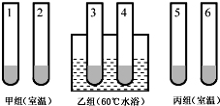
- 在 1、3、5 号试管中分别加入 2mL 蒸馏水，2、4、6 号试管中分别加入 2mL 发芽的小麦种子匀浆样液，然后在 1～4号试管中适量滴加斐林试剂，5、6 号试管中合理滴加双缩脲试剂摇匀，实验现象描述正确的是
A．4号试管内呈砖红色，6号试管内呈紫色
B．呈蓝色的试管为1、3、5号
C．加入斐林试剂时应先加1m甲液，摇匀后再加入4滴乙液
D．斐林试剂的甲液和乙液可以直接作为双缩脲试剂检测蛋白质
- 下列实验材料和试剂的选择理由合理的是
A. 恩格尔曼选择水绵的原因之一是水绵具有易于观察的椭球形叶绿体
B. 在观察洋葱根尖细胞的有丝分裂的实验中，盐酸的作用是增大细胞膜对染色剂的通透性
C. 在探究细胞呼吸方式时选择酵母菌的理由是它属于兼性厌氧菌
D. 洋葱鱗片叶的外表皮，既可以用于观察DNA和RNA在细胞中的分布，又可以用于观察植物细胞的质壁分离和复原现象
- 下列有关生命的物质基础和结构基础的叙述，正确的是
A. 血红蛋白、酶与双缩脲试剂反应均呈紫色 B 核糖体、染色体、酶都可能含有五碳糖
C. 蛋白质在细胞膜上的分布是对称的 D. 动、植物形成ATP的途径分别是呼吸作用和光合作用
- 下列关于动物细胞的结构和功能的叙述，正确的是
A．红细胞内无细胞核及其他众多的细胞器，是制备细胞膜的理想材料
B．细胞之间通过胞间连丝可以进行信息交流和物质交换
C．由蛋白质纤维组成的细胞骨架，与细胞的物质运输和信息传递等活动有关
D．线粒体内外膜上有运输葡萄糖的载体
- 甲状腺细胞可以将氨基酸和碘合成甲状腺球蛋白，并且将甲状腺球蛋白分泌到细胞外，其过程如图所示。图中a、b、c是生理过程，①~⑦是结构名称，下列叙述错误的是
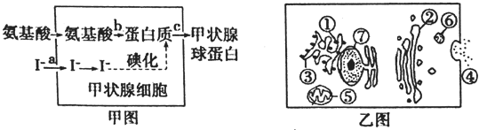
A．甲图中b是脱水缩合，产生的水中氧仅来自于氨基酸的羧基，完成的场所是乙图①
B．在甲状腺球蛋白合成过程中，膜面积基本保持不变的有②和④，但膜的成分均发生更新
C．与甲图c过程有关的细胞器是乙图中③②⑤，⑥中形成的蛋白质已经是成熟蛋白质
D．细胞内的碘浓度远远高于血浆中的碘浓度，这表明a是主动运输过程
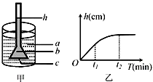
- 某兴趣小组用图甲研究渗透作用，a和b均为蔗糖溶液，c允许单糖通过。图乙为实验结果。下列说法正确的是
A．烧杯中蔗糖溶液浓度大于漏斗中蔗糖溶液浓度
B．若t₂时刻烧杯中加入蔗糖酶，则h最终将下降
C．t₂时刻半透膜两侧蔗糖溶液浓度相同
D．若t₂时刻漏斗中加入蔗糖酶，则h将先上升后下降
- 下列有关细胞呼吸的叙述正确的是
A. 检测是否产生CO₂可判断乳酸菌是否进行细胞呼吸
B. 植物细胞质基质中消耗的ATP来源于细胞质基质、线粒体和叶绿体
C. 人体剧烈运动的过程中，消耗氧气和产生二氧化碳的量相等
D. 细胞呼吸过程中产生CO₂的场所只有线粒体基质
- 图甲为肾小管重吸收葡萄糖示意图，图乙为不同血糖浓度下肾小管对葡萄糖的滤过重吸收及排出情况，下列说法错误的是[来源:Z。xx。k.Com]
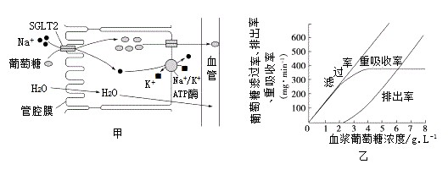
A．葡萄糖进入肾小管上皮细胞的方式为主动运输
B．肾小管对葡萄糖的吸收速度有一定限度，根本原因最可能是细胞膜上的葡葡糖载体（SGLT2）数量有限
C．研究表明，抑制SGLT2的功能有助于糖尿病患者的血糖控制
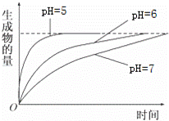
D．SGLT2为Na⁺-葡萄糖协同转运蛋白，如果Na⁺/K⁺ ATP酶活性下降，葡萄糖的重吸收量将减少
- 右图表示在20℃、不同pH条件下，向等量的反应物中加入等量的某种酶后，生成物的量与时间的关系曲线，下列结论错误的是
A. 此实验中，不同pH为自变量，生成物的生成速率为因变量，20℃为无关变量
B. 随pH从5升高到7，酶的活性逐渐降低
C. 该酶的最适pH为5
D. 若将温度改为15℃，酶的最适pH不会发生改变
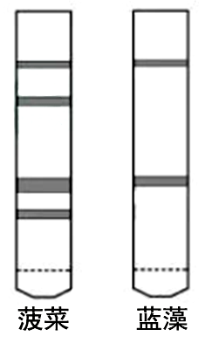
- 右图为某次光合作用色素纸层析的实验结果，样品分别为新鲜菠菜叶和一种蓝藻经液氮冷冻研磨后的乙醇提取液。下列叙述正确的是
A．研磨时加入CaCO₃过量会破坏叶绿素
B．层析液可采用生理盐水或磷酸盐缓冲液
C．在敞开的烧杯中进行层析时，需通风操作
D．实验验证了该种蓝藻没有叶绿素b
- 图甲表示水稻的叶肉细胞在光照强度分别为a、b、c、d时，单位时间内CO₂释放量和O₂产生总量的变化。图乙表示蓝藻光合作用速率与光照强度的关系。下列说法正确的是
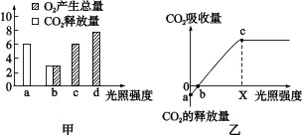
A．图甲中，光照强度为b时，光合作用速率等于呼吸作用速率
B．图乙中，当光照强度为X时，细胞中产生ATP的场所有细胞质基质、线粒体和叶绿体
C．图甲中，光照强度为d时，单位时间内细胞从周围吸收2个单位的二氧化碳
D．图乙中，限制a、b、c点光合作用速率的因素主要是光照强度
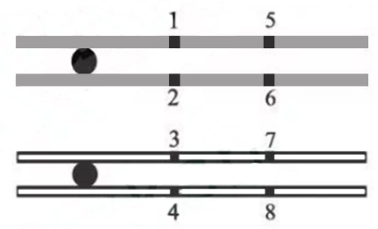
- 右下图为初级精母细胞减数分裂时的一对同源染色体示意图，图中1~8表示基因。不考虑突变的情况下，下列叙述正确的是
A．1与2、3、4互为等位基因，与6、7、8互为非等位基因
B．同一个体的精原细胞有丝分裂前期也应含有基因1~8
C．1与3都在减数第一次分裂分离，1与2都在减数第二次分裂分离
D．1分别与6、7、8组合都能形成重组型的配子
- 某实验小组研究温度对水绵光合作用的影响，实验结果如图所示，据图分析下列有关说法正确的是
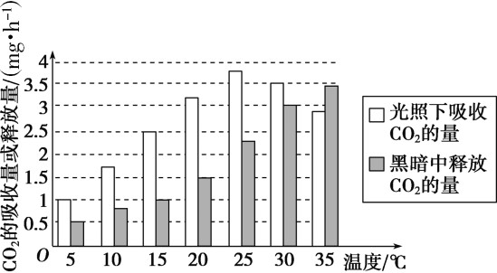
A．据图可知，水绵细胞呼吸作用的最适温度为35℃
B．图中水绵细胞积累有机物速率最大时的温度是25℃
C．每天光照12小时，最有利于水绵生长的温度是25℃
D．在5℃时，水绵细胞产生氧气的速率是消耗氧气的速率的2倍[来源:学&科&网]
- 某生物兴趣小组就影响植物光合作用的因素进行了研究，获得如下图所示的实验结果。下列有关分析正确的是
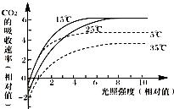
A．该实验表明，温度、光照强度和CO₂浓度都会影响植物光合作用的强度
B．当光照强度大于7时，该植物在15℃和25℃的环境中合成有机物的速率相同[来源:Z§xx§k.Com]
C．该植物在较低温度、较弱光照的环境中也能快速生长
D．随着温度的升高，该植物的呼吸速率逐渐增强
- 以下是来自于同一生物体内、处于四个不同状态的细胞分裂图示。下列有关叙述中不正确的是
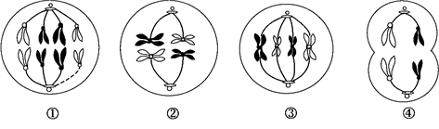
A．图①分裂结束后可能进入图③所示的分裂过程
B．图②与图③所示细胞中染色单体数相等
C．由图④分析，该生物是雄性个体
D．该生物的正常体细胞中含有4条染色体
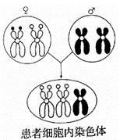
- 下列有关细胞分裂的叙述，正确的是
A. 只有体细胞才能进行有丝分裂，并且只能产生体细胞
B. 减数第二次分裂前期与有丝分裂中期细胞中的DNA数目相同
C. 1个精原细胞经过减数分裂，最多只能形成2种类型的精细胞
D. 同种细胞在减数第一次分裂后期与减数第二次分裂后期细胞中染色体数目相同
- 右图表示某遗传病患者体细胞内第21号染色体的组成及来源，下列叙述正确的是
A. 该遗传病的遗传遵循孟德尔遗传定律
B. 母方由于减数第一次分裂异常产生了异常的卵细胞
C. 父方由于减数第二次分裂异常产生了异常的精子
D. 该患者减数分裂产生的配子中，正常配子约占1/2
- 下图是先天聋哑遗传病的某家系图，Ⅱ-₂的致病基因位于1对染色体，Ⅱ-₃和Ⅱ-₆的致病基因位于另1对染色体，这2对基因均可单独致病。Ⅱ-₂不含Ⅱ-₃的致病基因，Ⅱ-₃不含Ⅱ-₂的致病基因。不考虑基因突，下列叙述正确的是
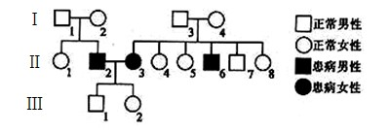
A．Ⅱ-3和Ⅱ-6所患的是伴X染色体隐性遗传病
B．若Ⅱ-2所患的是伴X染色体隐性遗传病，Ⅲ-2不患病的原因是无来自父亲的致病基因
C．若Ⅱ-2所患的是常染色体隐性遗传病，Ⅲ-2与某相同基因型的人婚配，则子女患先天聋哑的概率为1/4
D．若Ⅱ-2与Ⅱ-3生育了1个先天聋哑女孩，该女孩的1条X染色体长臂缺失，则该X染色体来自母亲
- 研究发现，位于果蝇常染色体上的隐性基因（t）在纯合后，可使雌蝇（XX）发育成不育的雄蝇，但对雄蝇（XY）没有效应。一对该基因杂合的雌雄果蝇交配后产生F₁ ，F₁自由交配产生F₂ 。下列叙述错误的是
A． F₂产生的雄配子中T：t =4：5 B. F₁雌蝇中纯合体占1/3
C．子代雄蝇的性染色体组成为XX或XY D．F₂中雄蝇和雌蝇数量比为7:5
- 果蝇的基因A、a控制体色，B、b控制翅型，两对基因分别位于两对常染色体上，且基因A具有纯合致死效应。已知黑身残翅果蝇与灰身长翅果蝇交配，F₁为黑身长翅和灰身长翅，比例为1∶1。当F₁的黑身长翅果蝇彼此交配时，其后代表现型及比例为黑身长翅∶黑身残翅∶灰身长翅∶灰身残翅＝6∶2∶3∶1。下列分析错误的是
A．果蝇这两对相对性状中，显性性状分别为黑身和长翅
B．F₁的黑身长翅果蝇彼此交配产生的后代中致死个体占的比例为1/4
C．F₁的黑身长翅果蝇彼此交配产生的后代中致死基因型有四种
D．F₂中的黑身残翅果蝇个体测交后代表现型比例为1∶1
二、非选择题（共5小题，共40分）
- （6分）图1表示植物从土壤中吸收某矿质离子的示意图，图2表示温度对植物吸收钾离子和铵根离子的影响。请据图分析回答：
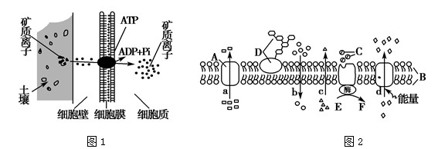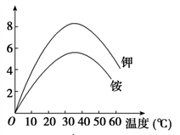
图1 图2
（1）图1中表示的物质运输方式是___________，请你说出判断的理由（至少两点）________________。
（2）图2表明，温度超过了35℃时，随着温度的升高，根细胞吸收两种离子的量都下降，其最主要原因是__________________________。在任一相同温度下，根细胞吸收两种离子的量也是不同的，这种吸收量的差异与细胞膜上的_________有关，这也体现了细胞膜具有______________的功能特性。
- （8分）如图是某家系甲、乙、丙三种单基因遗传病的系谱图，基因分别用 A、a，B、b和D、d表示。甲病是伴X染色体显性遗传病，Ⅱ-7不携带乙病的致病基因。在不考虑家系内发生新的基突变的情况下，请回答下列问题：
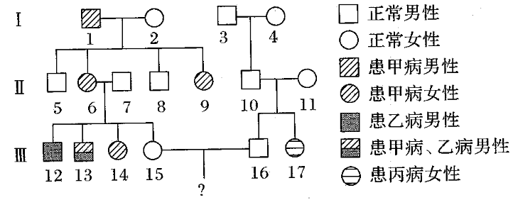
（1）乙病的遗传式是______，丙病的遗传方式是________，Ⅰ-2的基因型是_____________。
（2）Ⅲ-13患两种遗传病的原因______________________________________________。
（3）假如Ⅲ-15 为乙病致病基因的杂合子、为丙病致病基因携带者的概率的1/50，Ⅲ-15和Ⅲ-16结婚，所生的子女只患一种病的概率是_____________。[来源:学科网ZXXK]
- （6分）为探究“影响酶活性的因素”，某同学设计了一个实验方案，见下表：请分析回答：（ 胰蛋白酶的最适pH≈8.5，最适温度T=37℃）
试管 | 底物和试剂 | 实验条件
1 | 1 mL 10%鸡蛋清溶液 | 37℃水浴
2 | 1 mL10%鸡蛋清溶液＋1 mL胰蛋白酶 | 37℃水浴；pH＝5
3 | 1 mL10%鸡蛋清溶液＋1 mL胰蛋白酶
4 | 1 mL10%鸡蛋清溶液＋1 mL胰蛋白酶 | 5℃水浴；pH＝8～9
（1）1号试管作为空白对照，其设置有两处错误，请修正____________________。
（2）3号试管的实验条件应为_______________。
（3）该实验的自变量为____________，1、2、3号试管对照，能够说明______________。
- （10分）图1表示A、B两种植物光合作用强度与光照强度的关系，图2表示研究不同浓度的CO₂对水稻幼苗各项生理指标影响的实验结果；请回答：
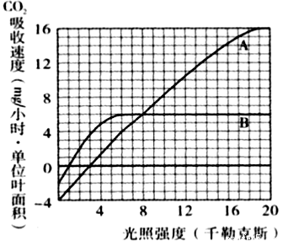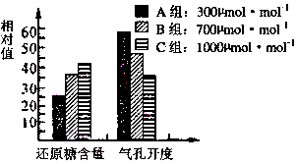
图1 图2
（1）光合作用的过程，可以用化学反应式表示为________________________。
（2）图1中，A植物的光补偿点为_____千勒克斯，此时A植物一个叶肉细胞中的光合速率
____________呼吸速率（填“大于”“等于”或“小于”）。
（3）B植物在8千勒克斯的条件下突然中断二氧化碳的供应，叶绿体内首先积累起来的物质
是_______，理由是_______________________________________________。
（4）由图2可知，与A组相比，C组条件下叶绿体中[H]含量________。实验发现，较高CO₂
浓度有利于水稻幼苗度过干旱时期，据图2分析原因：___________。
- （10分）布里奇斯在培养的正常翅果蝇中偶然发现一只翅膀后端边缘有缺刻的红眼雌果蝇。研究表明，这是由于该果蝇的一条X染色体缺失一小段导致的。一对同源染色体中的一条缺失，个体存活，两条都缺失，个体死亡。染色体缺失过程中会断裂出无着丝点的片段，这些片段无法进入细胞核而只能留在细胞质中，在新的细胞周期中凝集成微核，游离在细胞核之外。
（1）微核的形成是由于断裂的片段没有着丝点，从而无法通过________的牵引进入细胞核。依据
以上的研究，科学工作者常通过观察处于__________期的果蝇细胞中有无微核来确定染色体是否发生缺失。
（2）控制果蝇眼色（红眼对白眼为显性）的基因（A/a）位于X染色体上。现有各种性状的雌雄果蝇若干只，请设计实验探究该缺刻翅红眼雌果蝇（不含白眼基因）的缺失片段中有无控制眼色的基因。
实验思路：将这只缺刻翅红眼雌果蝇与_______雄果蝇进行杂交，统计后代雌果蝇的眼色。
预测结果及结论：①如果后代雌果蝇___________，则缺失片段中没有控制眼色的基因。
②如果后代雌果蝇___________，则缺失片段中有控制眼色的基因。

2019年秋“荆、荆、襄、宜四地七校考试联盟”
高三10月联考
参考答案（生物）
一、选择题
1-15 CDCDA CCDBD ACBCB 16-30 DCBCD CBBCC DDDAC
二、非选择题
31、（除说明外，每空1分，共6分）
（1）主动运输 逆浓度、耗能、需载体（三选二即可）
（2）高温抑制了酶活性，呼吸作用减弱，为主动运输提供的能量减少，从而使离子的吸收量下降（2分） 载体 选择透过性
32、（除说明外，每空2分，共8分）
（1）X染色体隐性遗传（1分） 常染色体隐性遗传（1分） D_X^{aB}X^{ab} (DDX^{aB}X^{ab}或DdX^{aB}X^{ab})
（2）Ⅱ-6的初级卵母细胞在减数第一次分裂前期，两条X染色体的非姐妹染色单体之间发生了交叉互换，产生了X^{Ab}配子并传给了Ⅲ-13 （3）151/600
33、（除说明外，每空1分，共6分）
（1）在1ml蛋清液中再加入1ml蒸馏水、pH为8~9（2分）
（2）37℃水浴，pH＝8~9（2分）
（3）温度和pH pH会影响胰蛋白酶的活性
34、（除说明外，每空1分，共10分）
（1） （2分）
（2）3 大于
（3）C₅（五碳化合物） 停止CO₂供应，C₅结合CO₂形成C₃的过程受阻，而短时间C₃可以继续被还原形成C₅ （2分）
（4）低 CO₂ 较高CO₂浓度使气孔开度下降，减少水分的散失（2分）
35、（每空2分，共10分）
（1）星射线 间
（2）正常翅白眼 全为红眼 有红眼有白眼（红眼：白眼=1：1）

